Авторы: Тёткина Вероника, Кистнер Е.В
НОВОГОДНИЕ ПРИКЛЮЧЕНИЯ АЛЕНУШКИ И ВОВАНУШКИ
В некотором царстве, в некотором государстве стоял терем высокий о 3-ех этажах. Детским садом «Алые паруса» назывался. И было в том тереме знаний ребят много разных, а средь них два друга закадычных и звали их все, за дружбу их крепкую - сестрица Аленушка, и братец Вованушка. Силою Вованушка не богатырь был, зато умом и хитростью брал, да прослыл он изобретателем садичным. Смелостью и отвагой обладала Аленушка, да в сказки дивные верила.
Время то было непростое, суетное, подготовка к празднику Новогоднему-распродажи, ярмарки, детки готовили самодеятельность разную с воспитателями-гувернантками. В распорядке садишном, установленном, было для детей время чудесное, сон-часом называлося. И в то время волшебное- все ребятушки спали и сны дивные видели. Но не до снов было Аленушке и Вованушке, прознали они о беде страшной, неминуемой, подслушали они шайтанство Бабы-Яги злостное:
Из-за леса, из-за гор
Приходи разбойник, вор,
И бандит, и мародер,
Злой кондуктор - контролер,
И вредитель, и подлец,
Также властелин колец,
Футболистов захватите-
Всей толпою приходите.
Ублажите бабушку-Ягу,
Стащите Барышню одну!
Вот тады я буду рада
Это слаще мармелада.
И разгладятся морщины
И появятся мужчины.
Стану я намного краше
Исчезай Снегурка ваша!!!

-В Лукоморье ее, в Царство кощеево….
ИХААА…( Баба-Яга)
Пригорюнилась Аленушка и говорит Вованушке:
- Как нам быть с бедою этой, Вова, посоветуй (Аленушка)
-Связываться, с Бабой-Ягой опасно, знаешь ты прекрасно (Вованушка)
- Но НГ без Снегурочки не наступит, а без НГ нам никак нельзя –не унималась Аленушка
- Хм…, Лукоморья нет на карте, как же нам к нему пройти? Даже если мы туда попадем, как нам Снегурочку там сыскать, сказок там не перечесть –задумался Вованушка
-А давай, Вованушка, совета у лучших сыщиков спросим… Звони Шерлоку Хомсу и доктору Ватсону, пусть они нас своему методу дедуктивному обучат, да проинструктируют…. (Аленушка)

Долго Шерлок Хомс и доктор Ватсон ребят уму разуму учили, да советов много разных дельных дали. Ведь пробраться в царство кощеево, да бороться с нечестью дело сложное, но возможное, нужна смекалка, да изобретения знатные.
- А, чтобы вам не блудить по сказкам разным, а сразу сказку верную разглядеть –кощееву, отправим вам DHL службой наш лупу-навигатор- волшебный, сокращенно НАВИГАСКОП, глазом не успеете моргнуть как он у вас будет (Хомс)
-Навигаскоп, и маршрут оптимальный, и верный вам выстроит, но ежели уж совсем будет туго обратитесь к системе «Глонасс» ( Хомс).
Пожелали удачи ребятам наши сыщики прославленные и на том наспрощалися.
Задумались Аленушка и Вованушка, какие еще изобретения им в пути понадобятся. Стали совет держать, думу думать, и так и сяк прикидывать, думали гадали и решили, что нужно тут оружие грозное с функционалом лихим - «Многофункциональный автомат» КОЛЛАШ МФА-74-тый. Такой, чтобы дальность была далека, чтобы сеть из нейтринов была, чтобы прицел оптический был, чтобы путь освещал ночью темною, чтобы время показывал верное, чтобы надежным защитником был от супостатов-обидчиков. А еще нужно средство передвижения надежное, быстрое, да чтобы прав на него не нужно было)))
Скоро сказка сказывается, да нескоро дело делается… Но собрали все-таки оружие заветное с реактивно-порошковым ускорителем для пуль быстрых, с прицелом оптическим… Да «мотоцикл-вездеход» (БАЙК), для передвижения по порталам сказочным и по болотам непролазным … Не зря же батюшка у Вованушки, был кандидатом наук технических))) Установили они навигаскоп на Байк свой навороченный, вот и можно в путь дорогу собираться.
Произнесла Аленушка слова заветные:
-Эники - бэнники, метелки, фэнники…
И открылся портал в Лукоморье, страну сказочную, в царство кощеево…. Едут герои наши на БАЙКе своем верном, тропами непролазными, болтами топкими, навигаскоп им дорогу верную указывает, а автомат служит им защитою надежною. Выехали они из леса дремучего на улицу «Силы Нечистой», к дому 13-тому…Смотрят избушка на курьих ножках стоит, а рядом с ней ступа Бабки-Ёжки припаркована.
-Придется и нам здесь Байк наш надежный оставить, чтобы не разрушать в сказке слой озоновый (Аленушка)
Прицелился Вованушка, выпустил из автомата сеть упругую и притянул к себе ступу бабкину.
-Хоть примитивное), а средство передвижения все-таки …(Вованушка)
-Аленушка, скажи слова заветные, чтобы завести это ведро волшебное)) (Вованушка)
-В сказках про это ничего не сказывалось, Вованушка (Аленушка)
-Эх, вы, сказочники, чародеи-волшебники, техника на грани малонаучной фантастики…. Механизм то в жутком состоянии, видимо сто лет не смазывалась… Поэтому Бабе-Яге и понадобились помощники, чтобы похитить Снегурочку, ступа то не рабочая…
Смазал механизм Вованушка, снял с Коллаша реактивно-порошковый ускоритель)) установил его в ступу бабы Яги…
-Садись Аленушка!
-Ключ на старт. Зажигание. Протяжка. Продув.
-5,4,3,2,1….
-Пуск…УРА!!!
И взмылась в небо ступа быстрая, реактивная…. Приземлилась наши путники в чистом полюшке, около столба каменного, а на столбе том надписи с наречиями разбойничьими))).
-Налево пойдешь спутника верного потеряешь,
-Направо пойдешь пропадешь,
-Прямо пойдешь себя позабудешь, да в сказку попадешь
-Прямо идти надо, Вованушка, там, царство кощеево …. (Аленушка)
Призадумался Вованушка…. И промолвил…
-В обход пойдем Аленушка, есть такая мудрость народная, нормальные герои всегда идут в обход… (или умный в гору не пойдет, умный гору обойдет)
Снял он с автомата механизм секретный…. (Шерлоком Хомсом тишком присланный), и соорудил сферу магнитную
-Куда сферу потянет туда и путь держать будем…(Вованушка)
-Конечно, всем известно, Кощей, хоть и бессметный, но доспехи его из металла знатного, вот отыщет его наша сфера -магнитная (Аленушка)
Двинулись на север друзья…Долго ли коротко шли, но дошли наконец то Аленушка с Вованушкой до дворца Кощеева….
-Отдавай, Кощей-Злодей, Снегурочку, а не то разнесем мы твой дворец на щепочки, автоматом нашим знатным(Вованушка)
-Ха-ха,….Да,я вас на одну ладонь положу, а другой прихлопну(Кощей)
-Разве вы не слышали, кто Ивана-царевича погубил? -Я! А кто Финиста Ясного-сокола извел…и снова Я! .... Бессмертный-Я!!!!(Кощей)
-Не боимся мы тебя ни капельки, ведь мы все знаем про тебя(Аленушка)
-Смерть твоя на конце иглы, игла в яйце, а яйцо в утке ….дальше продолжать? (Аленушка)
Испугался Кощей-Бессмертный, что знают про все смерть его, еще и оружие у них страшное… Ежели все про это знать будут, тогда ж никакого почета и уважения…
-Эх, сорвался праздник, у нечисти моей. Придется отпускать Снегурочку(Кощей)
Отворились ворота, и вышла из них Снегурочка целая невредимая.
-Спаслась я из плена кощеева, и теперь НГ непременно придет к ребятам(Снегурочка)
-Спасибо, вам, ребятушки, что из лап Кощея, меня высвободили! За ловкость, смекалку и смелость вашу (Снегурочка)
-Многие дети, так бы смогли (Вованушка)
-Нет, не многие! А только смелые, всесторонне развитые и изобретательные, те, что и в садике занимаются хорошо и сказки читать успевают! (Снегурочка)
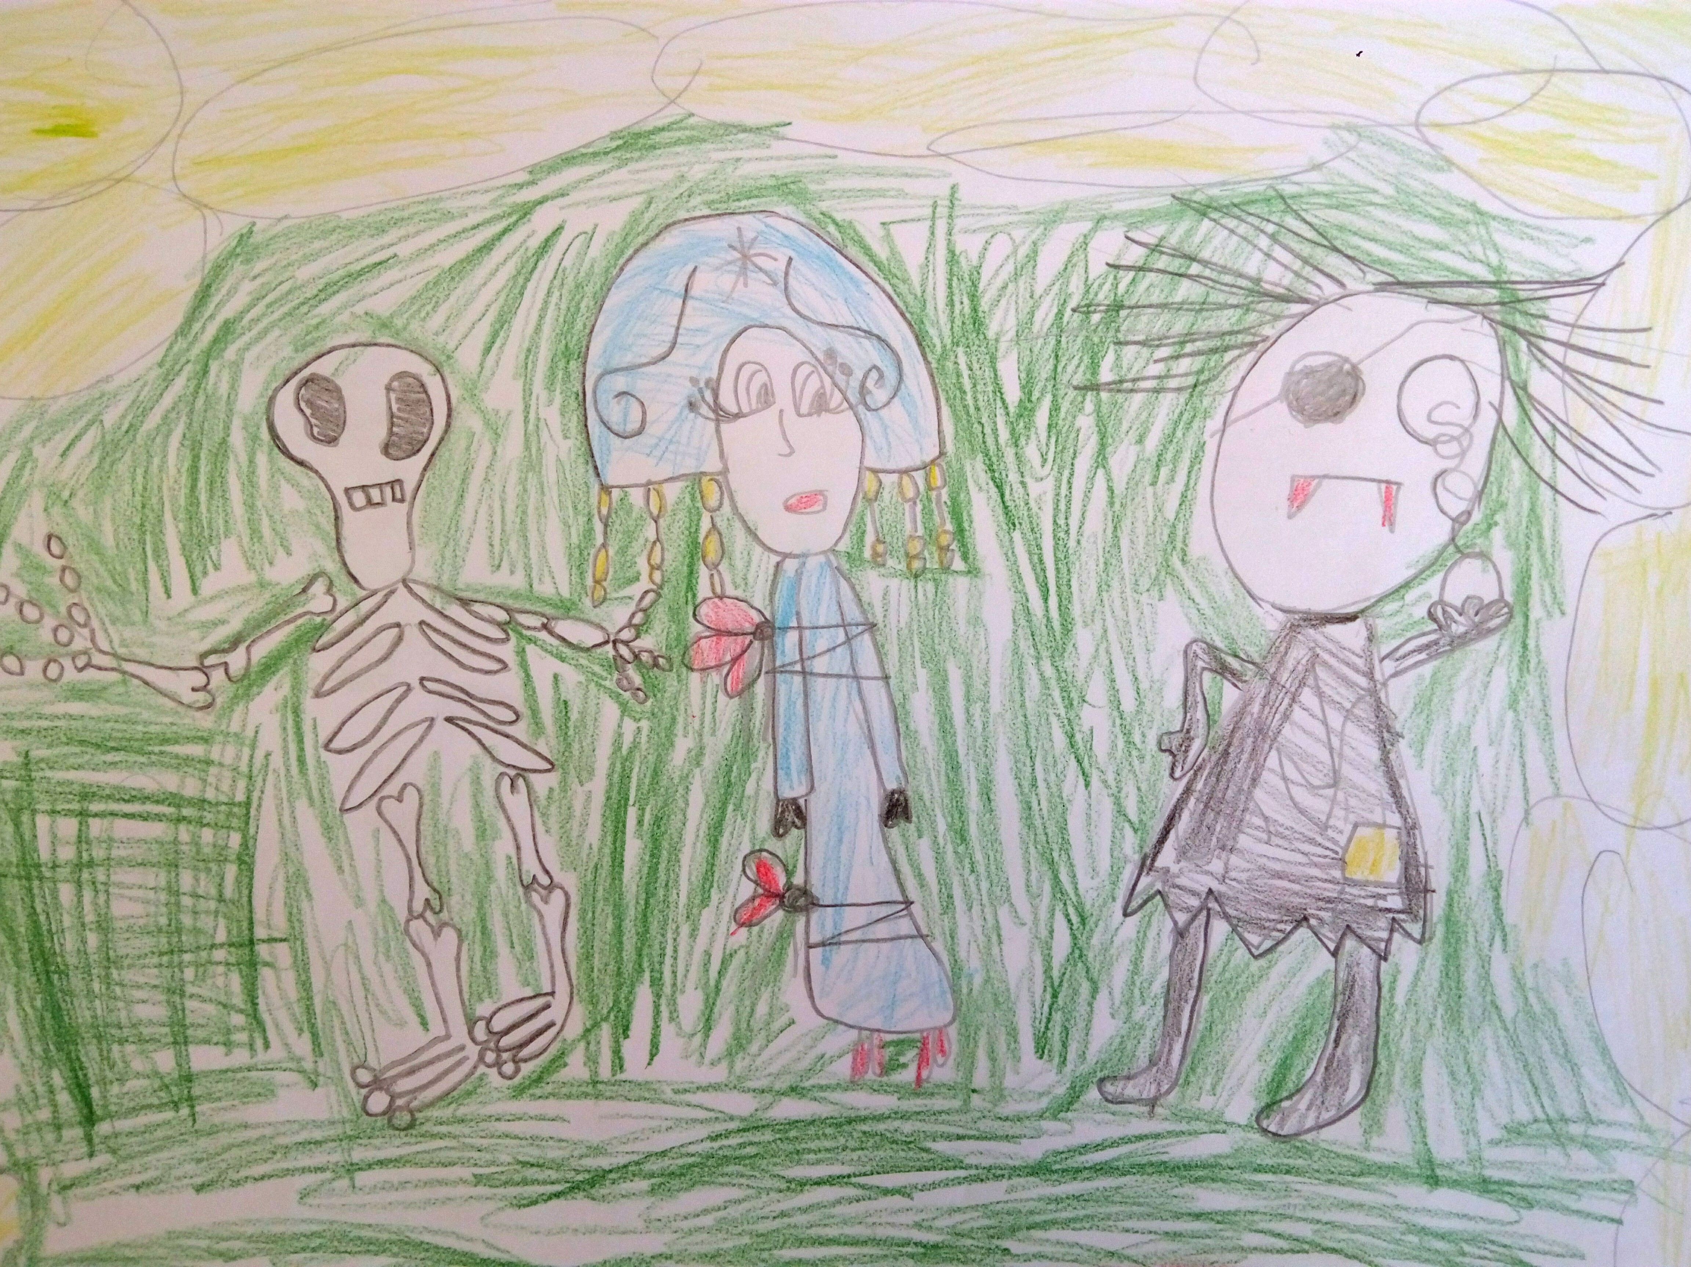Свистнул по-молодецки Вовашушка, и вмиг к ним примчался байк их вездеходный. Уселись они на него..
-Машенька, открывай портал, в садик на Елку пора(Вованушка)
-Эники - бэнники, метелки, фэнники…
Сказка ложь, а в ней намек, добрым молодцам урок.
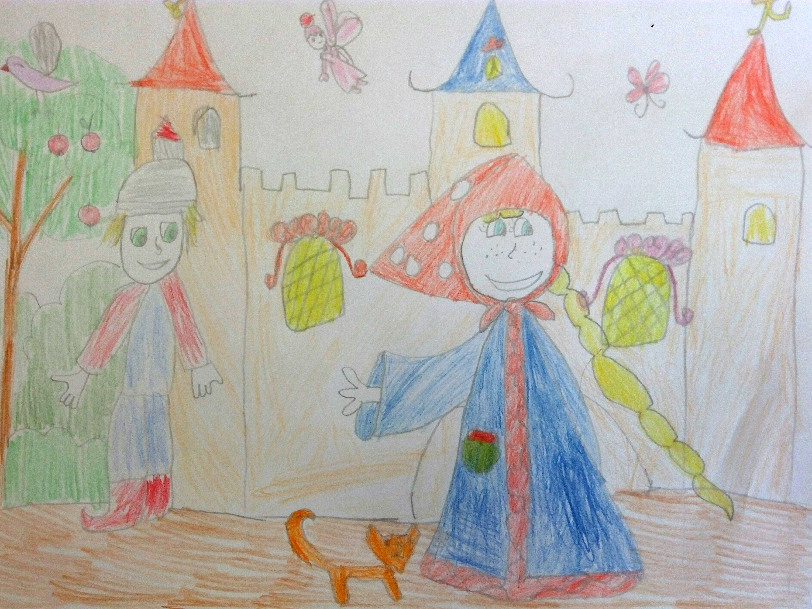Не бывает в наши дни чудес, это знают даже дети.
На вопросы все, наука даст ответ.
К дальним звёздам отправляются ракеты,
И моря подлодки бороздят.
Ни к чему и нам стоять на месте, безделья скучать
Мы попробуем все вместе, что-то новое узнать!
